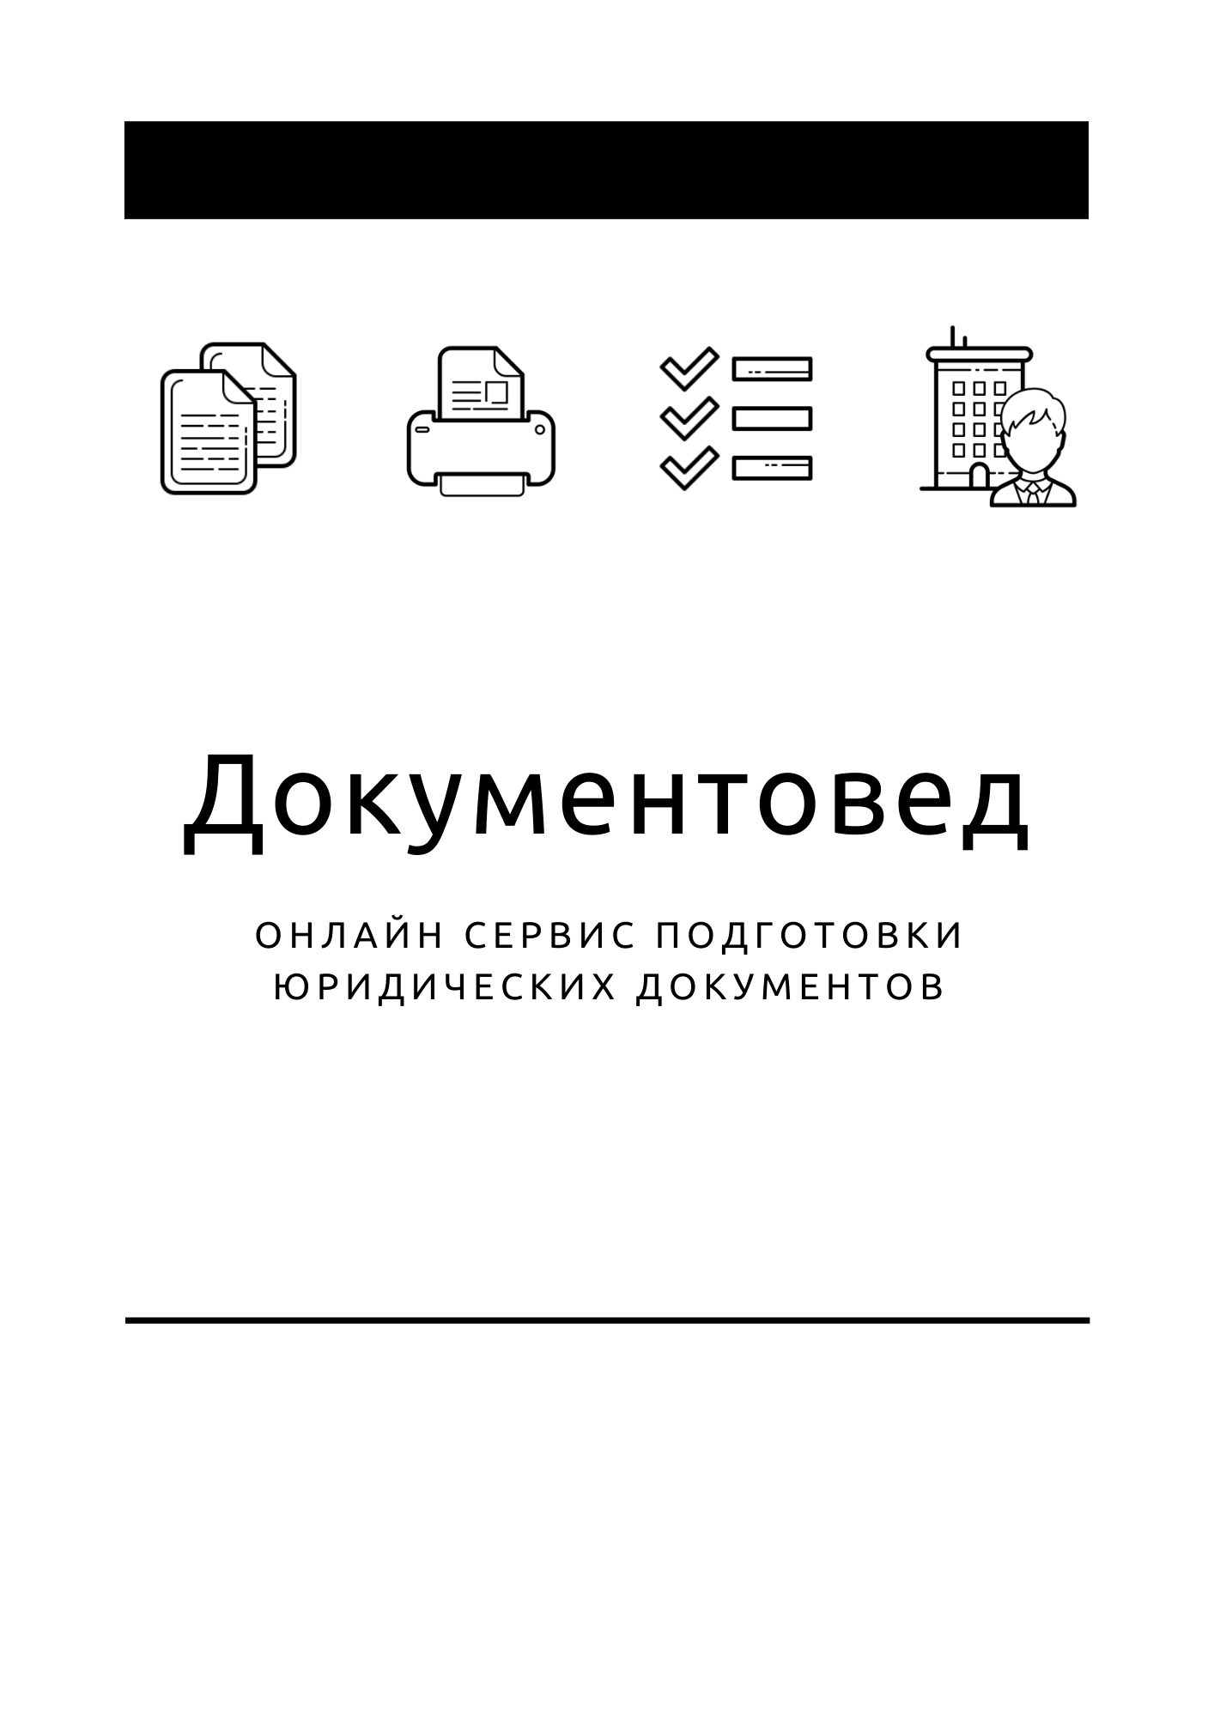

Пример текста для публикации в Федресурсе

- Документы готовы за 15 минут
- Удобный мастер ввода данных
- Юридическая поддержка
- Электронная подача документов в ФНС

Зарегистрироваться

Решением № 5 от 27 октября 2021 г. единственного участника ОБЩЕСТВА С ОГРАНИЧЕННОЙ ОТВЕТСТВЕННОСТЬЮ "Пример" (ОГРН 1204678093873, ИНН 6345062735, КПП 633001001, место нахождения: 446206, Самарская Область, город Новокуйбышевск, улица Дзержинского, дом 18, офис 35) принято решение о добровольной ликвидации.
Назначить ликвидатором Иванова Ивана Ивановича.
Установить срок ликвидации до 26 октября 2022 г. включительно. Установить срок для предъявления требований кредиторами ООО "Пример" в течение 2-х месяцев с даты опубликования в журнале "Вестник государственной регистрации".
Адрес направления требований кредиторами: 446206, Самарская Область, город Новокуйбышевск, улица Дзержинского, дом 18, офис 35.

